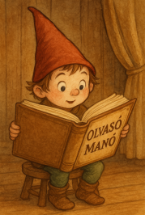**Swift, Bella: A kiskutya, aki nyuszi akart lenni**

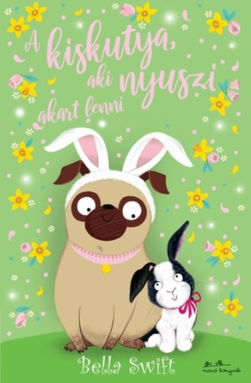

1. Hogy lehet, hogy Anna születésnapja tavaly Húsvét előtt volt, idén viszont Húsvét után lesz?
2. Miért választotta Anna a fekete-fehér kisnyuszit?
3. Mivel akarta elérni Milli, a kiskutya, hogy továbbra is úgy szeressék, mint eddig?
4. Sorolj fel legalább hármat azok közül, amiket Milli azért tett, hogy az előző kérdésre adott választ teljesítse:

Neved, e-mail címed:

Iskolád, osztályod:

Lakcímed:

Dátum:…………………………………………………………………………………….